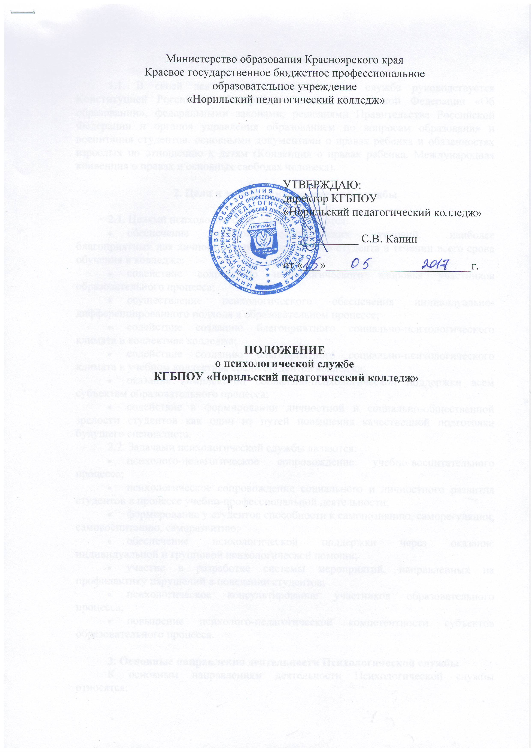

1.Общие положения

1.1. В своей деятельности психологическая служба руководствуется Конституцией Российской Федерации, Законом Российской Федерации «Об образовании», федеральными законами, решениями Правительства Российской Федерации и органов управления образованием по вопросам образования и воспитания студентов, основными документами о правах ребенка и обязанностях взрослых по отношению к детям (Конвенция о правах ребенка, Международная конвенция о правах и основных свободах человека).

2. Цели и задачи психологической службы

2.1. Целями психологической службы являются:
- обеспечение психолого-педагогических условий, наиболее благоприятных для личностного развития каждого студента в течении всего срока обучения в колледже;
- содействие сохранению психологического здоровья участников образовательного процесса;
- осуществление психологического обеспечения индивидуально-дифференцированного подхода в образовательном процессе;
- содействие созданию благоприятного социально-психологического климата в коллективе колледжа;
- содействие созданию благоприятного социально-психологического климата в учебном коллективе среди студентов колледжа;
- оказания комплексной социально-психологической поддержки всем субъектам образовательного процесса;
- содействие в формировании личностной и социально-общественной зрелости студентов как один из путей повышения качественной подготовки будущего специалиста.
2.2. Задачами психологической службы являются:
- психолого-педагогическое сопровождение учебно-воспитательного процесса;
- психологическое сопровождение социального и личностного развития студентов в процессе учебно-профессиональной деятельности;
- формирование у студентов способности к самопознанию, саморегуляции, самовоспитанию, саморазвитию;
- обеспечение психологической поддержки через оказание индивидуальной и групповой психологической помощи;
- участие в разработке системы мероприятий, направленных на профилактику нарушений в поведении студентов;
- психологическое консультирование участников образовательного процесса;
- повышение психолого-педагогической компетентности субъектов образовательного процесса.

3. Основные направления деятельности Психологической службы
К основным направлениям деятельности Психологической службы относятся:
3.1. Психологическая диагностика:
- изучение индивидуальных психологических особенностей всех субъектов образовательного процесса, отслеживание развития профессионально-значимых качеств и социальной зрелости студентов;
- выявление психологических причин нарушений в обучении и развитии, социальной дезадаптации студентов;
- выявление внутригруппового статуса и социальной роли студентов;
- психологическое обеспечение аттестации педагогических кадров.
3.2. Психологическая профилактика (поддержка):
- оказание психологической поддержки развития личности с целью сохранения ее индивидуальности, осуществляемой на основе совместной деятельности педагога-психолога, кураторов учебных групп, и других специалистов;
- предупреждения возможных девиаций поведения;
- содействие творческому развитию одаренных студентов;
- повышать психолого-педагогическую компетентность педагогов, студентов и их родителей, используя различные формы и методы пропаганды психологических знаний;
- участвовать в планировании и разработке развивающих и психокоррекционных программ учебной деятельности с учетом индивидуальных и половозрастных особенностей личности студентов;
- содействовать творческому развитию одаренных студентов.
3.3. Психологическое консультирование:
- психологическое консультирование всех участников образовательного процесса;
- консультирование администрации, педагогов и родителей (законных представителей) по проблемам индивидуального развития студентов;
- консультирование студентов по вопросам обучения, развития, проблемам жизненного самоопределения, взаимоотношений со взрослыми и сверстниками.
3.4 Психологическая коррекция:
- оказание психологической помощи и поддержки преподавателям и студентам, находящимся в состоянии актуального стресса, конфликта, сильного эмоционального переживания;
- содействовать предупреждению возможных асоциальных действий студентов, осуществлять коррекцию асоциального поведения студентов.

4. Права педагога-психолога

Педагог-психолог имеет право:
- знакомиться с документацией образовательного учреждения;
- участвовать в работе педагогического и научно-методического советов колледжа, а также предметно-цикловых комиссий, вносить свои предложения по формированию индивидуальной программы адаптации студентов в колледже, созданию благоприятного социально-психологического климата в педагогическом и студенческом коллективах, подготовке конкурентноспособных специалистов на рынке труда;
- обращаться с запросами в соответствующие учреждения, инстанции для получения необходимой информации по вопросам состояния здоровья студентов, а также по вопросам их социального положения и прочих;
- самостоятельно выбирать приоритетные направления работы, учитывая особенности функционирования и развития колледжа;
- самостоятельно формировать конкретные задачи работы со студентами, выбирать формы и методы работы, принимать решения по вопросам очередности проведения различных видов работ;
- повышать свою квалификацию, посещать семинары, курсы;
- проводить групповые и индивидуальные социально-психологические обследования;
- участвовать в преобразовании образовательной среды с учетом особенностей студентов и педагогического коллектива;
- участвовать в формировании корпоративной культуры;
- вести пропаганду психолого-педагогических знаний (лекции, беседы, выступления);
- консультировать администрацию учебного заведения по психологическому сопровождению управленческой деятельности;
- выступать с обобщением опыта своей работы в научных и научно-популярных журналах, газетах и других средствах массовой информации;
- участвовать в разработке новых методов психодиагностики, психокоррекции и других видов работы, оценки их эффективности;
- участвовать в работе молодежных общественных объединений, советов студенческого самоуправления;
- обращаться в центры профориентации по вопросам связанным с профессиональным самоопределением студентов;
- отказаться от выполнения распоряжений администрации в тех случаях, когда эти распоряжения противоречат профессиональным этическим принципам его деятельности, определяемым настоящим Положением.

5. Ответственность педагога-психолога

Педагог-психолог несет ответственность за:
- качество используемых методических материалов для психодиагностики, обработку результатов психодиагностики, их анализ и соответствующее использование;
- качество и конфедициальность собранной информации об индивидуально-психологических особенностях студентов и педагогов;
- за соблюдение и защиту прав и свобод студентов, строгое соблюдение правил этического кодекса практического психолога;
- запись и регистрацию всех видов психологической, социально-педагогической деятельности в соответствии с предлагаемыми образцами отчетной документации.
Принято:
На заседании Педагогического Совета
КГБПОУ СПО «Норильский педагогический колледж»
Протокол № _________
от «____»___________________________ года
Лист внесения изменений

Номер  изменения | Номер и дата  распорядительного документа  о внесении  изменений | Дата  внесения  изменения | ФИО лица, внесшего  изменения | Подпись

